新 书 推 荐

中文书名： 《独自出发，结伴同行》
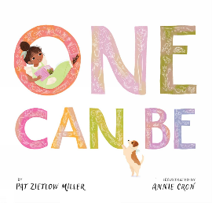
英文书名：ONE CAN BE
作 者：Pat Zietlow Miller
插画师：Annie Cron
出 版 社：Beaming Books
代理公司：Defiore/ANA
页 数：32页
出版时间：2025年9月
代理地区：中国大陆
审读资料：电子稿
类 型：儿童故事绘本

- 立意温柔有深度，专为儿童打造性格与社交启蒙：绘本聚焦独处的美好、协作的力量两大主题，温柔接纳内向、安静的孩子，打破刻板印象。故事用浅显童趣的情节，引导孩子学会享受独处、勇敢表达想法，同时懂得分享与互助，既是暖心睡前读物，也是幼儿园、家庭开展情绪与品格教育的优质绘本。
- 国际知名绘本作家新作，奖项口碑双加持：作者帕特·齐特洛·米勒是深耕童书领域的实力派绘本作家，累计创作二十余部经典绘本。作品曾斩获金风筝奖等多项国际儿童文学大奖，多部绘本登上畅销书榜单、入选知名少儿公益阅读书目，作家自带品牌影响力，老读者认可度高。
- 篇幅适配亲子共读与线下绘本活动，应用场景极广：整本绘本篇幅适中、节奏舒缓，非常适合亲子睡前共读、幼儿园绘本课堂、绘本馆故事会、班级阅读分享等场景。情节简单直白，便于老师、家长延伸互动、情景演绎，是线下阅读活动的优质素材。

内容简介：

本书致敬所有热爱书籍、眷恋图书馆、用心凝聚社群的内向者与低调的引领者。

人有时需要独处，静心思考、自在喘息；有时需要相伴，与老友相聚，和新识相逢。而当众人携手同心，便能共创美好。

一个人独自前行，究竟能做成多少事？事实上，答案远比想象中丰富。即便如此，很多时候携手他人，会让一切变得更好。畅销书作家帕特·齐特洛·米勒（Pat Zietlow Miller）以简约灵动、饱含诗意的文字，以阅读为纽带、以书香社群为核心，歌颂独处的价值，也赞美相聚的力量。

这本书想告诉读者：要相信自己与心中的想法，洞察他人的需求，并主动联结同伴，一同为之努力。

作者简介：


帕特·齐特洛·米勒（Pat Zietlow Miller）已创作二十余部绘本作品。《苏菲的南瓜》（Sophie's Squash）先后斩获金风筝奖（Golden Kite Award）、埃兹拉·杰克·基茨新人佳作荣誉奖（Ezra Jack Keats New Writer Honor）与夏洛特·佐洛托荣誉奖（Charlotte Zolotow Honor）。《友善》（Be Kind）登上《纽约时报》（New York Times）畅销书榜单，《我们的花园》（In Our Garden）更是两度入选多莉·帕顿想象力图书馆（Dolly Parton Imagination Library）推荐书目。帕特拥有一位体贴的丈夫、两个活泼可爱的女儿，还有两只备受宠爱的猫咪。她如今居住在美国威斯康星州。

媒体评价：

“这本质朴的绘本，讲述了独处的美好，也诠释了彼此相伴、同心协作所迸发的力量。”
——《学校图书馆杂志》（School Library Journal）

“一则温情动人的故事，印证了平凡之人亦能创造改变。”
——《科克斯评论》（Kirkus Reviews）

“齐特洛·米勒的文字凝练诗意，克朗绘制的插画以清新暖橘色调为主，生动展现出阅读的双重意义：它既可以是独属于一个人的静享时光，也能成为联结众人的纽带。书中文字道出主人公打造社群的初心：有人汲取新知，有人传道分享，有人传递美好。画作摒弃轮廓线条，一步步描绘出一座小小免费图书馆的诞生历程——从主角萌生想法，到众人携手合力搭建。这个小小的书箱让独立的个体彼此交融，正如文中所写：各有天地，却心意相连，也为整个故事增添了明快鲜活的氛围。
——《出版人周刊》（Publishers Weekly）

内页插图：

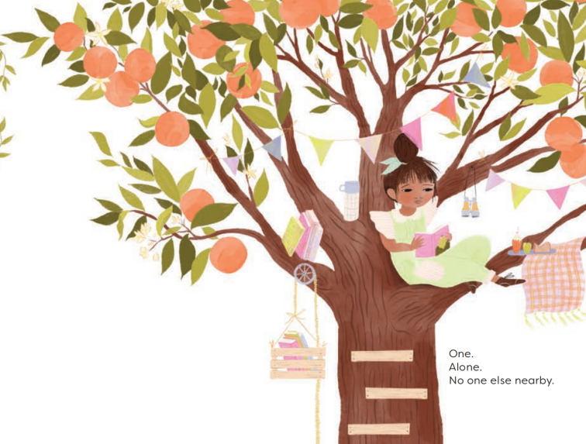
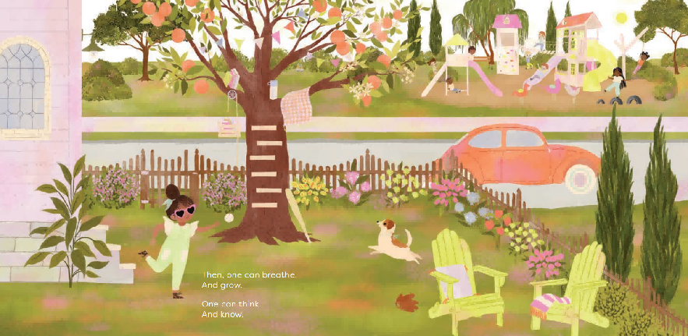
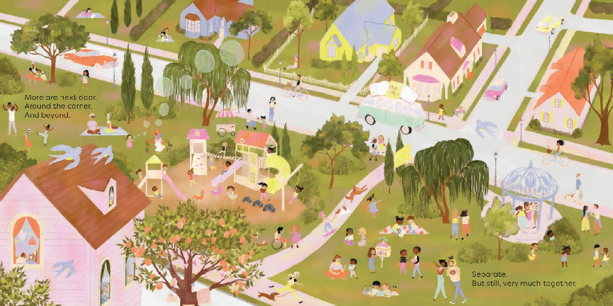
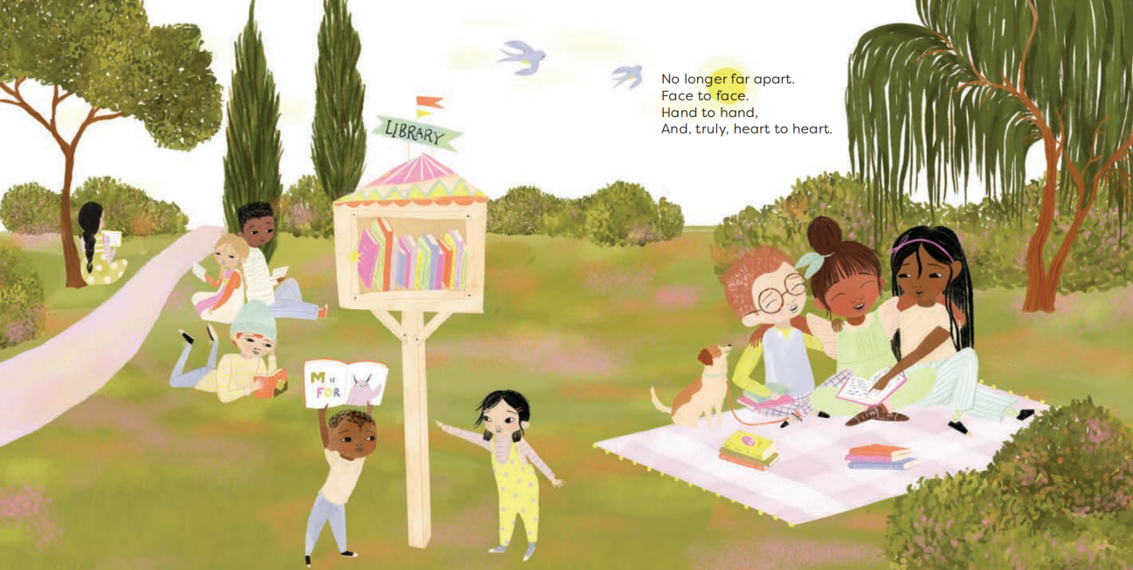

请将反馈信息发至：版权负责人
Email：Rights@nurnberg.com.cn
安德鲁·纳伯格联合国际有限公司北京代表处
北京市海淀区中关村大街甲59号中国人民大学文化大厦1705室, 邮编：100872
电话：010-82504106, 传真：010-82504200
公司网址：http://www.nurnberg.com.cn
书目下载：http://www.nurnberg.com.cn/booklist_zh/list.aspx
书讯浏览：http://www.nurnberg.com.cn/book/book.aspx
视频推荐：http://www.nurnberg.com.cn/video/video.aspx
豆瓣小站：http://site.douban.com/110577/
新浪微博：安德鲁纳伯格公司的微博_微博 (weibo.com)
微信订阅号：安德鲁纳伯格联合国际北京代表处

